**Voorstel van de Europese Commissie:**

Geachte dames en heren ministers, hartelijk welkom op deze Europese Ministerraad in … . Ik ben blij u als Minister van Volksgezondheid van uw land te mogen verwelkomen in het Vrijbroekpark. We hebben vandaag een belangrijk punt op de agenda.

In de EU zijn er veel muziekfestivals, zoals Pennenzakkenrock, Tomorrowland of Rock Werchter, en in onze dorpen hebben we de kermis, braderijen, fuiven, vuurwerk op oudjaar, cafés met concerten en muziek, … Het is fijn dat mensen feestvieren, maar het kan problemen voor de gezondheid veroorzaken. Er zijn in alle lidstaten steeds meer klachten over lawaai, vooral door luide muziek en dat vaak tot laat in de nacht.

De nachtrust van veel mensen wordt verstoord. Bovendien kan luide muziek gehoorschade geven voor de rest van je leven. Daarom stelt de Europese Commissie voor dat in alle EU-landen eenzelfde maximum geluidsbeperking komt bij alle evenementen en feesten.

Graag had ik de standpunten van de lidstaten gekend om tot een beslissing te komen. Als we een meerderheid vinden die het wetsvoorstel goedkeurt, wordt de geluidsbeperking verplicht en zullen er controles en boetes volgen. Indien de meerderheid niet akkoord gaat, doet de Commissie op een andere keer een ander wetsvoorstel.



# BELGIË

België heeft veel festivals.

Op die festivals hebben we al een geluidsbeperking, ondanks protest van de muziekgroepen.

Afbeelding met speelgoed, voedsel, brandkraan, honing

Beschrijving is gegenereerd met zeer hoge betrouwbaarheidHet lawaai is al veel minder en we willen geen Europese wet die misschien nog strenger is.

België gaat niet akkoord.

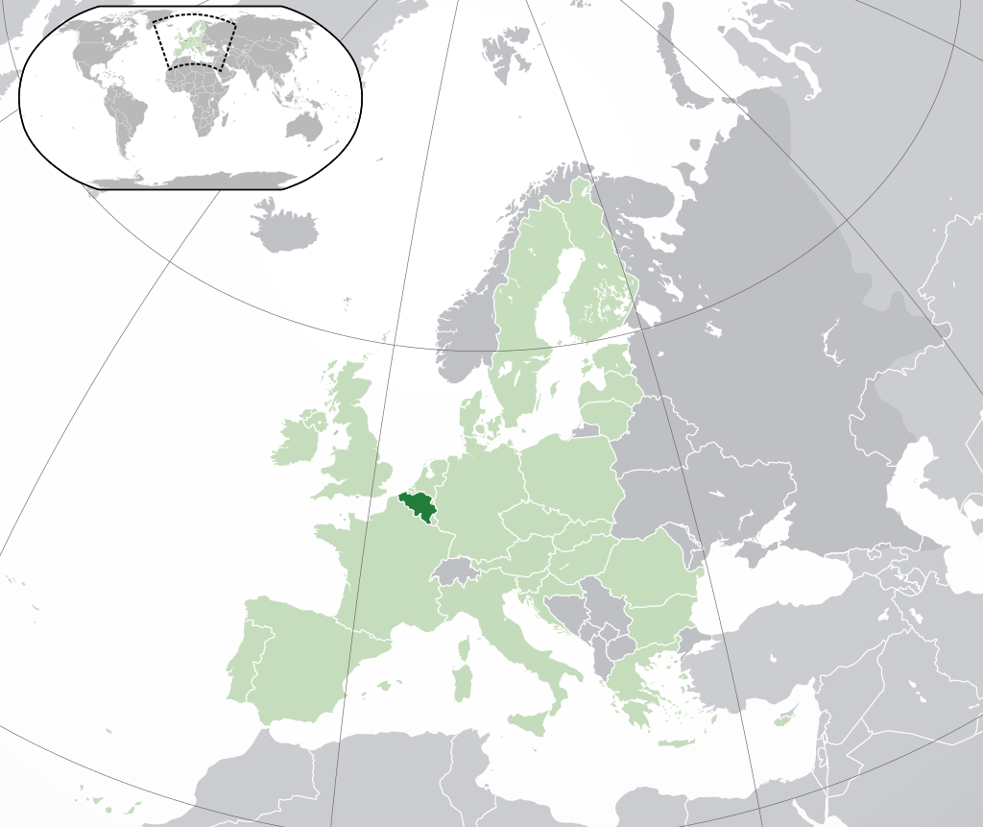

[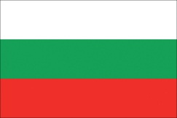](http://www.google.be/url?sa=i&rct=j&q=&esrc=s&frm=1&source=images&cd=&cad=rja&docid=zZd1qYCVIJwZNM&tbnid=qrr0JWt6TdV5MM:&ved=0CAUQjRw&url=http://www.vakantiearena.nl/bulgarije/vlag&ei=-YQUU8qyAcjkswa52YHIBA&bvm=bv.61965928,d.bGQ&psig=AFQjCNFgZoMSDBS1PwG5rMbNKR-yC6lzjg&ust=1393940086946925)

## BULGARIJE

Bulgarije is een arm land.  
  
Problemen zoals geluidshinder zijn minder dringend.

De EU moet Bulgarije eerst helpen om onze bevolking een beter leven te geven.

Afbeelding met speelgoed, voedsel, brandkraan, honing

Beschrijving is gegenereerd met zeer hoge betrouwbaarheid

Bulgarije gaat niet akkoord.

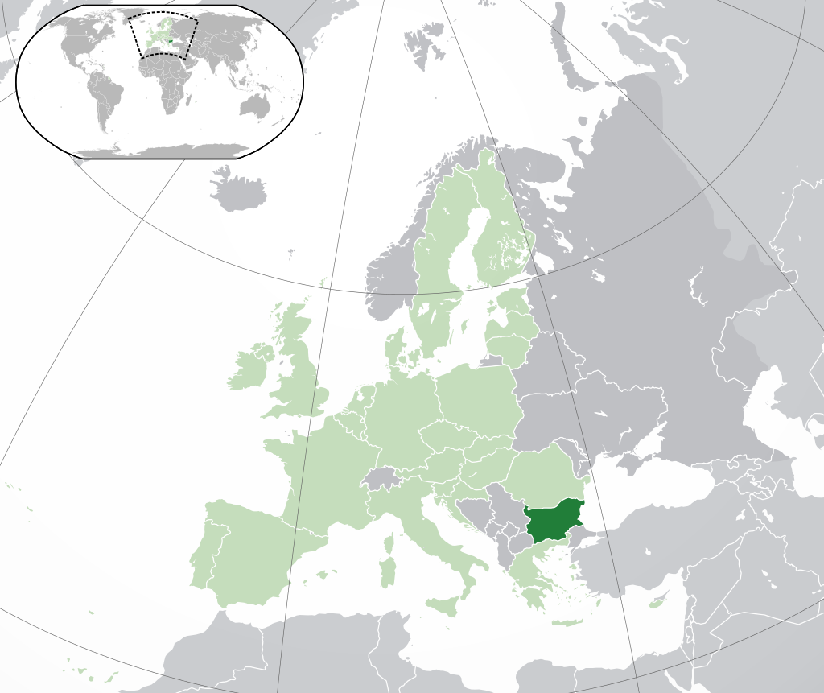

# [http://www.visionline.nl/uploads/artikelen/VSFA0940.jpg](http://www.google.be/url?sa=i&rct=j&q=&esrc=s&frm=1&source=images&cd=&cad=rja&docid=zspSZSlZOH6MiM&tbnid=KGFTXkXYgdm-PM:&ved=0CAUQjRw&url=http://www.visionline.nl/vlaggen/spandoeken/vlaggen-landen/provincies/landenvlag-cyprus-300x120-cm-2/&ei=14UUU4zFBoWMtAb-yoCQDQ&bvm=bv.61965928,d.bGQ&psig=AFQjCNEEBNQIjyISw7UGvV2xOb08xL8Zlg&ust=1393940291460624)CYPRUS

Cyprus is het zonnigste land van de EU.

De mensen leven vooral buiten, tot laat in de nacht.   
  
Dat kunnen we niet zomaar veranderen.

Afbeelding met speelgoed, voedsel, brandkraan, honing

Beschrijving is gegenereerd met zeer hoge betrouwbaarheidCyprus gaat niet akkoord!

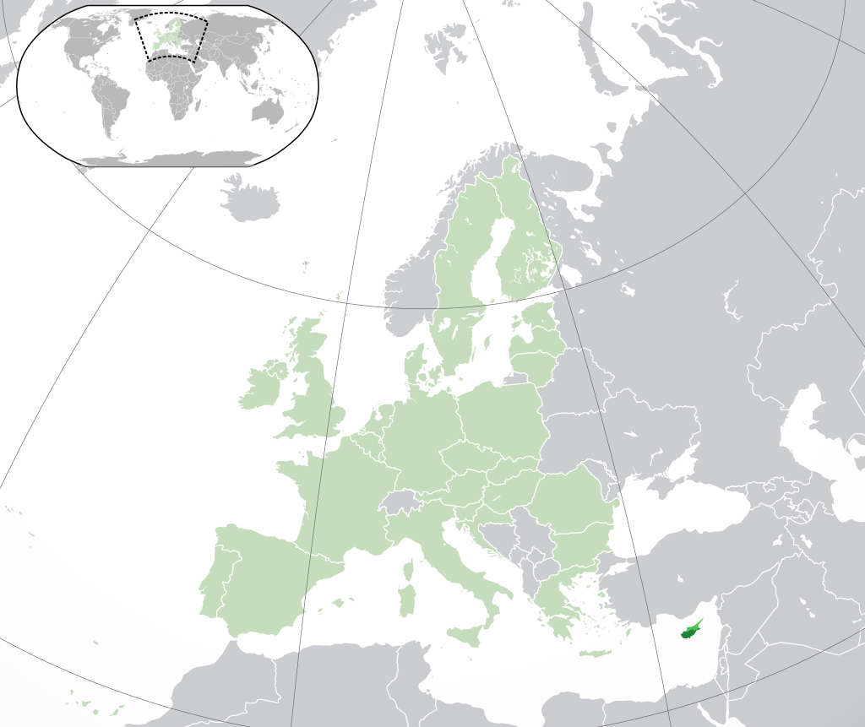

# http://www.cheetahtravel.nl/wp-content/uploads/vlag-denemarken(1).gif DENEMARKEN

In Denemarken wordt lawaai al streng gecontroleerd.   
  
Het is genoeg om op één muziekconcert te dicht bij de boxen te staan om je oren voor de rest van je leven te beschadigen.

Door een Europese wet moeten grote landen ons voorbeeld volgen.

Afbeelding met speelgoed, voedsel, brandkraan, honing

Beschrijving is gegenereerd met zeer hoge betrouwbaarheid

Denemarken gaat akkoord.

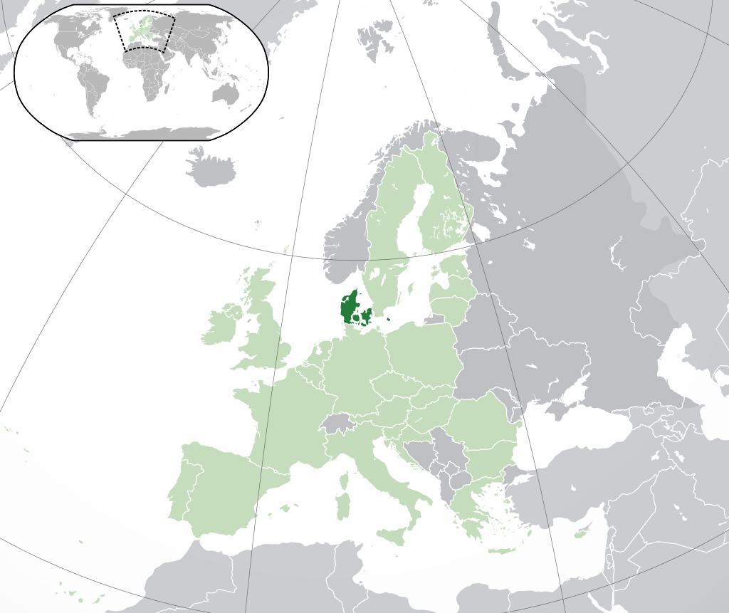

# DUITSLAND

Voor oudere mensen en gezinnen met jonge kinderen is de nachtrust belangrijk.

Duitsland vindt ook dat het vanaf 12 uur ‘s nachts helemaal stil moet zijn.

Afbeelding met speelgoed, voedsel, brandkraan, honing

Beschrijving is gegenereerd met zeer hoge betrouwbaarheid

Duitsland gaat akkoord.

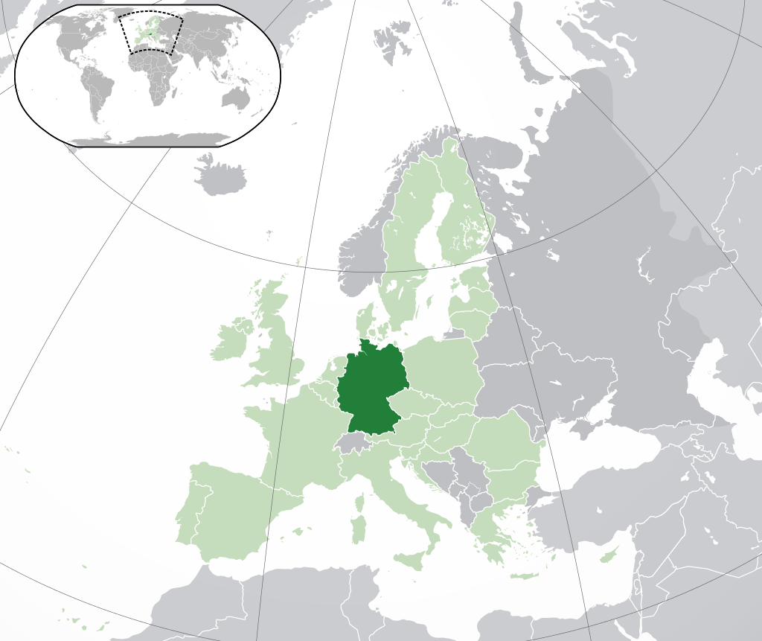

[](http://www.google.be/url?sa=i&rct=j&q=&esrc=s&frm=1&source=images&cd=&cad=rja&docid=o2O_bs2Ag85TQM&tbnid=o9wuc0QMM7v7GM:&ved=0CAUQjRw&url=http://www.lingodict.com/nl/estonian-dictionary-and-translator/&ei=xJEUU8TEEInOsgaLi4H4Ag&bvm=bv.61965928,d.bGQ&psig=AFQjCNHhK2EL0p8PhM-trwdt7WIvNlO4qw&ust=1393943319961195)

# ESTLAND

Geluidsoverlast moet op verschillende manieren worden aangepakt.

Lessen op school, een geluidsbeperking voor mp3-spelers   
én zeker ook deze wet voor evenementen met muziek!

Afbeelding met speelgoed, voedsel, brandkraan, honing

Beschrijving is gegenereerd met zeer hoge betrouwbaarheid

Estland gaat akkoord.

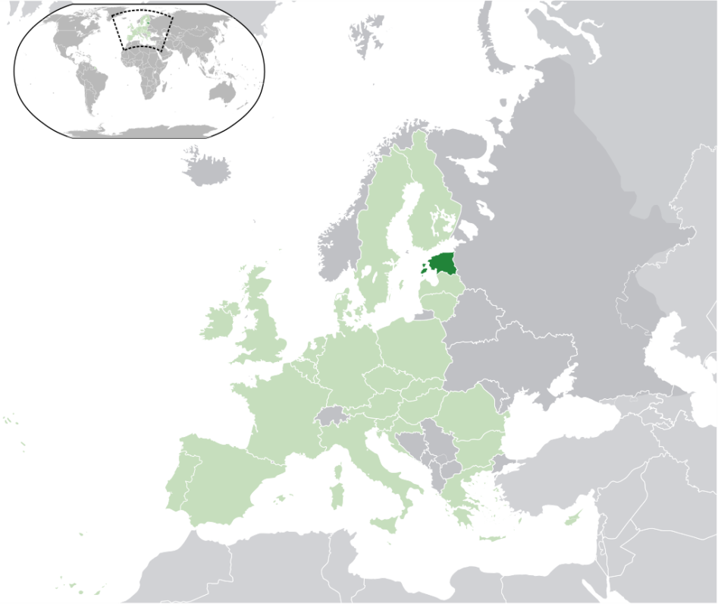

**FINLAND**

Jongeren zijn zich bewust van het gevaar voor gehoorschade.

Ze gebruiken oordopjes of gaan niet te dicht bij de boxen staan.

Het gevaar zijn de mp3-spelers. Die zouden een waarschuwing moeten geven als je ze te luid zet.

Afbeelding met speelgoed, voedsel, brandkraan, honing

Beschrijving is gegenereerd met zeer hoge betrouwbaarheidFinland gaat niet akkoord.

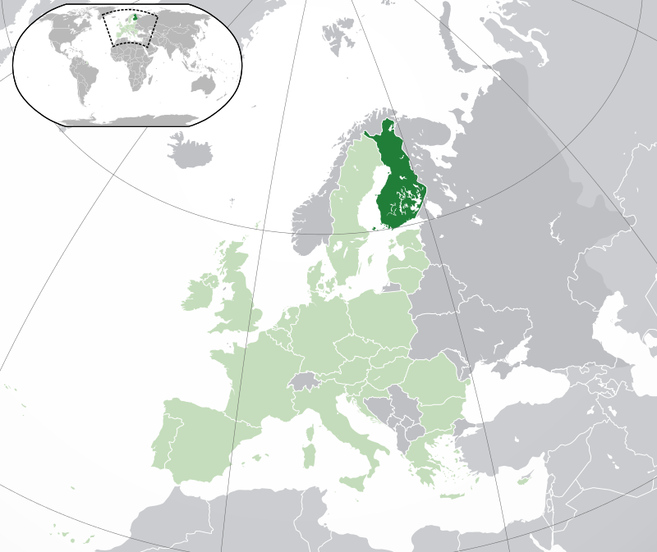

[](http://www.google.be/url?sa=i&rct=j&q=&esrc=s&frm=1&source=images&cd=&cad=rja&docid=IJQVJdAgYKKEMM&tbnid=21ZbgR6efZfi3M:&ved=0CAUQjRw&url=http://frans.philip-de-vos.be/fotos.htm&ei=4JUUU5W1MIPpswaD4YDAAQ&bvm=bv.61965928,d.bGQ&psig=AFQjCNF3kd204xoyY-yCV8D7D_F7bw0dag&ust=1393944394036228)**FRANKRIJK**

[](http://www.google.be/url?sa=i&rct=j&q=&esrc=s&frm=1&source=images&cd=&cad=rja&docid=IJQVJdAgYKKEMM&tbnid=21ZbgR6efZfi3M:&ved=0CAUQjRw&url=http://frans.philip-de-vos.be/fotos.htm&ei=4JUUU5W1MIPpswaD4YDAAQ&bvm=bv.61965928,d.bGQ&psig=AFQjCNF3kd204xoyY-yCV8D7D_F7bw0dag&ust=1393944394036228)Teveel lawaai is een ramp voor onze samenleving!

[](http://www.google.be/url?sa=i&rct=j&q=&esrc=s&frm=1&source=images&cd=&cad=rja&docid=IJQVJdAgYKKEMM&tbnid=21ZbgR6efZfi3M:&ved=0CAUQjRw&url=http://frans.philip-de-vos.be/fotos.htm&ei=4JUUU5W1MIPpswaD4YDAAQ&bvm=bv.61965928,d.bGQ&psig=AFQjCNF3kd204xoyY-yCV8D7D_F7bw0dag&ust=1393944394036228)De nachtrust van de bevolking wordt verstoord.

Maar ook voor de natuur is geluidsoverlast een probleem, want de vogels en de dieren worden erdoor verjaagd.

Afbeelding met speelgoed, voedsel, brandkraan, honing

Beschrijving is gegenereerd met zeer hoge betrouwbaarheid

Frankrijk gaat akkoord.

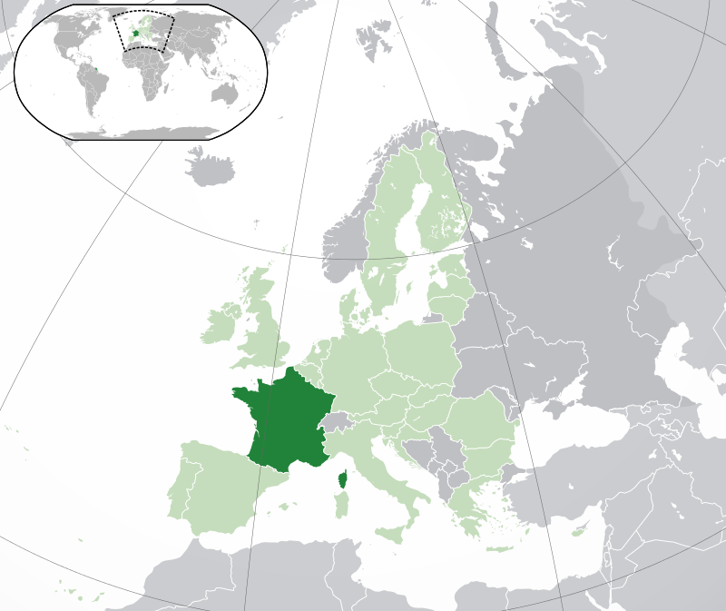

# [http://www.bergsport-bpa.be/oud/images/vlaggen/vlag_griekenland.gif](http://www.google.be/url?sa=i&rct=j&q=&esrc=s&frm=1&source=images&cd=&cad=rja&docid=iofKIbW2uFBMQM&tbnid=RqrswkqK95EWcM:&ved=0CAUQjRw&url=http://www.bergsport-bpa.be/oud/links_bergsportverenigingen.htm&ei=c5YUU52ZAoXPtQbqmYCgCg&bvm=bv.61965928,d.bGQ&psig=AFQjCNF_GXMWleQqLUwK5g6cN4wsl6eRHw&ust=1393944522995069)GRIEKENLAND

Griekenland denkt dat cafés en evenementen minder bezoekers zullen krijgen.

Ze zullen opbrengsten verliezen.

We zijn bezorgd om de economie van ons land.

Als de cafés sluiten, zullen veel mensen hun werk verliezen.

Afbeelding met speelgoed, voedsel, brandkraan, honing

Beschrijving is gegenereerd met zeer hoge betrouwbaarheidGriekenland gaat niet akkoord.

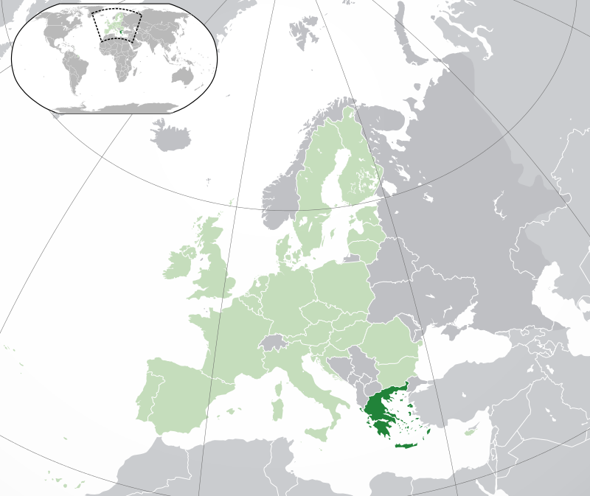[](http://www.google.be/url?sa=i&rct=j&q=&esrc=s&frm=1&source=images&cd=&cad=rja&docid=UL6xbSoeP0b1iM&tbnid=nSd-g_MYKP85QM:&ved=0CAUQjRw&url=http://www.nullammicrowaveum.com/2011/09/19/salade-van-quinoa-en-gegrilde-groenten/&ei=HpYUU5-0A4TqswaYq4GgCA&bvm=bv.61965928,d.bGQ&psig=AFQjCNGEtXV4X1SIpCFlDN0ph_i7oy1SMg&ust=1393944462945086)

**HONGARIJE**

Hongarije heeft grote muziekfestivals.

Stille muziekfestivals zijn onmogelijk.

De Europese Commissie moet een ander wetsvoorstel doen.

Afbeelding met speelgoed, voedsel, brandkraan, honing

Beschrijving is gegenereerd met zeer hoge betrouwbaarheid

Hongarije gaat niet akkoord.

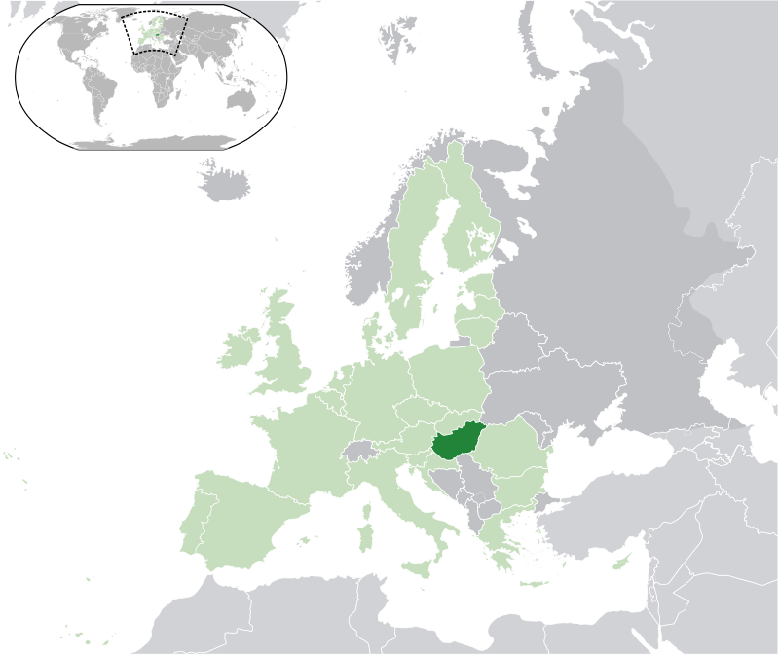

[](http://www.google.be/url?sa=i&rct=j&q=&esrc=s&frm=1&source=images&cd=&cad=rja&docid=xZ8OFOGbsZSahM&tbnid=paH0GvBGrJcMaM:&ved=0CAUQjRw&url=http://www.pirrewit.be/vlaggen/pages/vlag_europa.htm&ei=zDoXU_GTEsq1tAaFpIFw&psig=AFQjCNHPErTP3RwJrhqnGsqhQZgJbedDVA&ust=1394117703299875) **IERLAND**

We willen deze maximum geluidsbeperking.

Maar dan moeten ook de grote landen meedoen.

Deze Europese wet is de enige manier om geluidsoverlast door alle landen tegelijk te laten aanpakken.

Afbeelding met speelgoed, voedsel, brandkraan, honing

Beschrijving is gegenereerd met zeer hoge betrouwbaarheid

Ierland is helemaal akkoord!

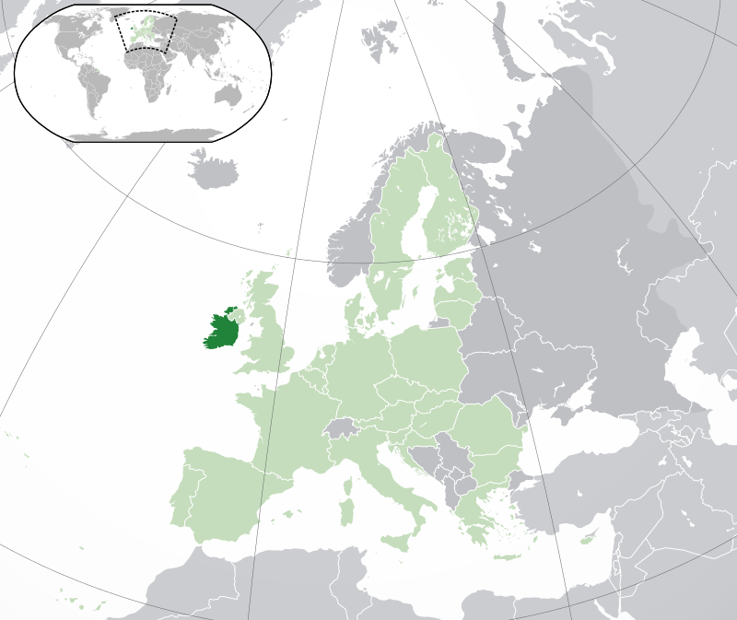

[](http://www.google.be/url?sa=i&rct=j&q=&esrc=s&frm=1&source=images&cd=&cad=rja&docid=nYQQPbvL5F_TLM&tbnid=NzKAsz_LMRi4UM:&ved=0CAUQjRw&url=http://daanbruijsten.nl/?page_id=290&ei=gpUUU_CfHYiOtAaS84DYDQ&bvm=bv.61965928,d.bGQ&psig=AFQjCNHhUvOiJggqloPLaXusfIXlZu2_Eg&ust=1393944302979859)

**ITALIË**

Dorpsfeesten, terrasjes, muziekconcerten, … het hoort allemaal bij ons uitbundige volk.

Daar komt soms wat lawaai bij kijken, maar daar ligt een echte Italiaan niet van wakker!

Afbeelding met speelgoed, voedsel, brandkraan, honing

Beschrijving is gegenereerd met zeer hoge betrouwbaarheidEen volumebeperking op mp3-spelers lijkt ons wel noodzakelijk!  
Italië is niet akkoord.

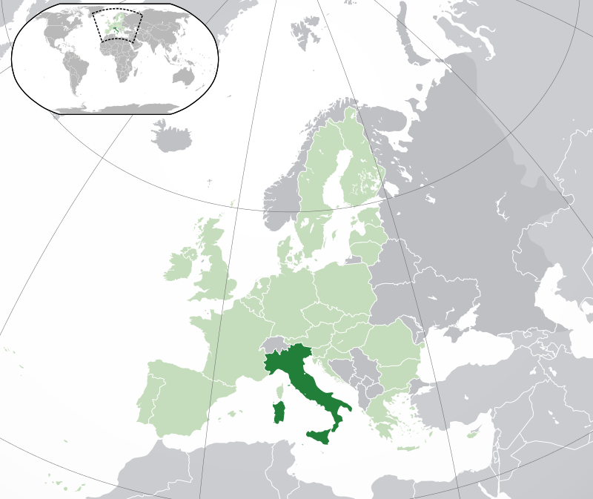

[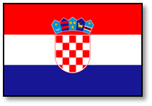](http://www.google.be/url?sa=i&rct=j&q=&esrc=s&frm=1&source=images&cd=&cad=rja&docid=Ve7Y6tmLlCDBrM&tbnid=v9W5X8oKpVto2M:&ved=0CAUQjRw&url=http://nl.wikipedia.org/wiki/Vlag_van_Kroati%C3%AB&ei=fx8XU_K3KIrCtAaAy4HQBQ&bvm=bv.62286460,d.bGQ&psig=AFQjCNHNyQfPl1FFQTbnFJqwOYgBKBEz2w&ust=1394110702740555)

**KROATIË**

Om lidstaat te worden, moest Kroatië alle Europese wetten overnemen.

Dit is een verandering teveel. Onze cafés zouden in opstand komen.

Afbeelding met speelgoed, voedsel, brandkraan, honing

Beschrijving is gegenereerd met zeer hoge betrouwbaarheid

Kroatië gaat niet akkoord.

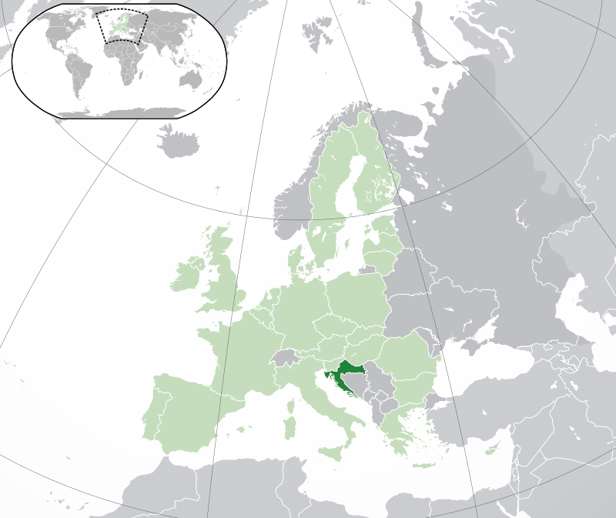

[](http://www.google.be/url?sa=i&rct=j&q=&esrc=s&frm=1&source=images&cd=&cad=rja&docid=T0ECfe4lnzI9KM&tbnid=ecqwrEcaqNUnqM:&ved=0CAUQjRw&url=http://www.vlaggen.fiberworld.nl/wereld/europa.html&ei=WiAXU8-wIIvDtAbbk4GQBw&bvm=bv.62286460,d.bGQ&psig=AFQjCNGwTHYF1Voat37hQQ4BKu2rsvUwww&ust=1394110933341054)

**LETLAND**

We moeten onze jongeren beschermen, want gehoorschade is voor de rest van je leven.

Afbeelding met speelgoed, voedsel, brandkraan, honing

Beschrijving is gegenereerd met zeer hoge betrouwbaarheidDaarnaast bewaken we met deze wet ook de goede nachtrust van onze bevolking.   
  
Letland gaat akkoord.

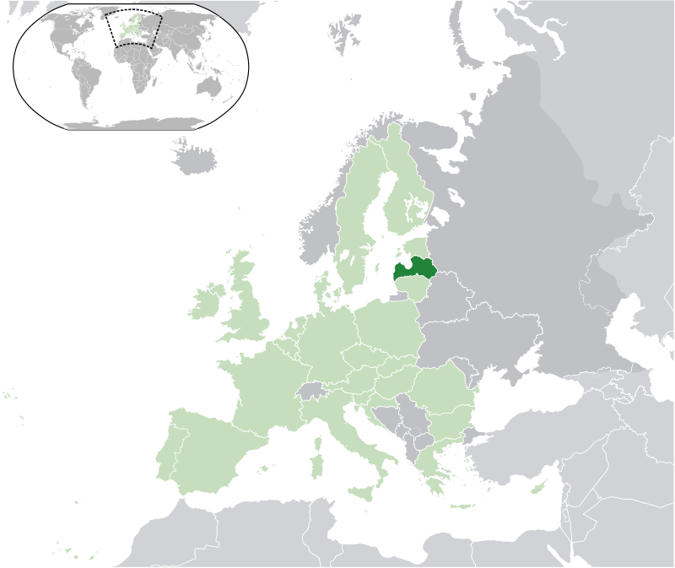[](http://www.google.be/url?sa=i&rct=j&q=&esrc=s&frm=1&source=images&cd=&cad=rja&docid=Eqq98h3JNRqGiM&tbnid=T_0Yvcp3mAEENM:&ved=0CAUQjRw&url=http://www.toink.dds.nl/joomla/index.php/wegrennen-per-land&ei=LiAXU4q9HMvHtAbd0YDoBQ&bvm=bv.62286460,d.bGQ&psig=AFQjCNFjAA4-u9QMJRbFq1q8KMLMjYUd9A&ust=1394110889050961)

**LITOUWEN**

Litouwen heeft kleine dorpen en kleine steden.

De rust is heel belangrijk voor onze inwoners.

Afbeelding met speelgoed, voedsel, brandkraan, honing

Beschrijving is gegenereerd met zeer hoge betrouwbaarheidJongeren moeten ook op school les krijgen over het gevaar van gehoorschade.

Litouwen gaat akkoord.

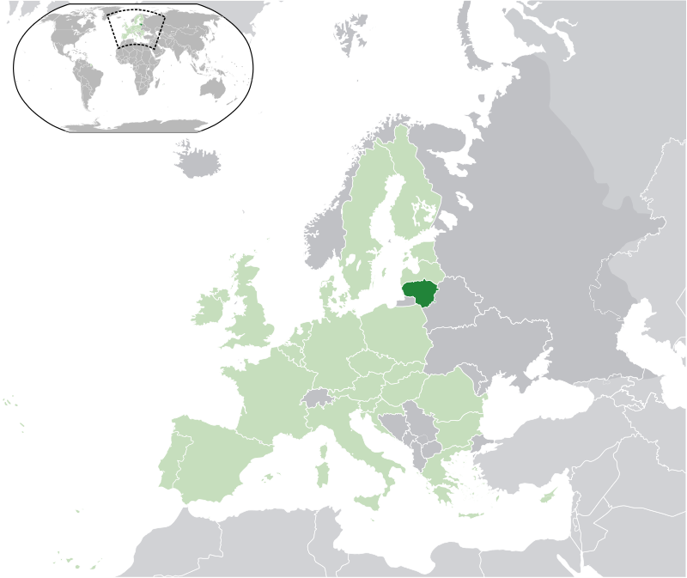

[](http://www.google.be/url?sa=i&rct=j&q=&esrc=s&frm=1&source=images&cd=&cad=rja&docid=I98NvHyt4texGM&tbnid=G3IpSJTahRwi_M:&ved=0CAUQjRw&url=http://www.vreemdgelddirect.nl/landen/luxemburg&ei=qigXU_W3KMbYtQa_1ICYBw&bvm=bv.62286460,d.bGQ&psig=AFQjCNHRphQ376sPdhNif9PDihsWapYhGQ&ust=1394113054276442)

**LUXEMBURG**

Het wordt heel moeilijk om hierover een wet af te spreken.

Moet bijvoorbeeld vuurwerk dan ook verboden worden?

Laat ons de organisatoren van feesten met luide muziek verplichten om gratis oordopjes uit te delen aan de mensen.

Afbeelding met speelgoed, voedsel, brandkraan, honing

Beschrijving is gegenereerd met zeer hoge betrouwbaarheid

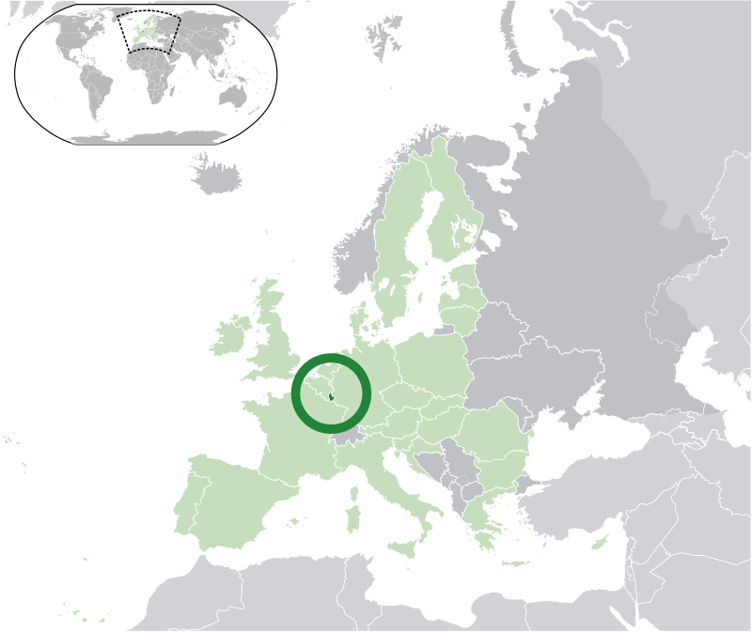Met deze wet gaat Luxemburg niet akkoord!

[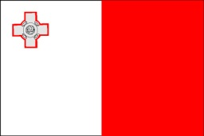](http://www.google.be/url?sa=i&rct=j&q=&esrc=s&frm=1&source=images&cd=&cad=rja&docid=kfAAxMmwSYoQDM&tbnid=DJsMcplsf83nSM:&ved=0CAUQjRw&url=http://www.time-bandits.be/2009.htm&ei=_ygXU9SyN4OctAb9goGQDQ&bvm=bv.62286460,d.bGQ&psig=AFQjCNEr--21PIpA63SaCiPxJUtwhAsYQQ&ust=1394113121258904)

**MALTA**

Malta is het kleinste land van de Europese Unie.

En de bevolking leeft heel dicht bij elkaar.

We hebben daarom strenge afspraken nodig tegen nachtlawaai.

Afbeelding met speelgoed, voedsel, brandkraan, honing

Beschrijving is gegenereerd met zeer hoge betrouwbaarheid

Malta gaat akkoord.

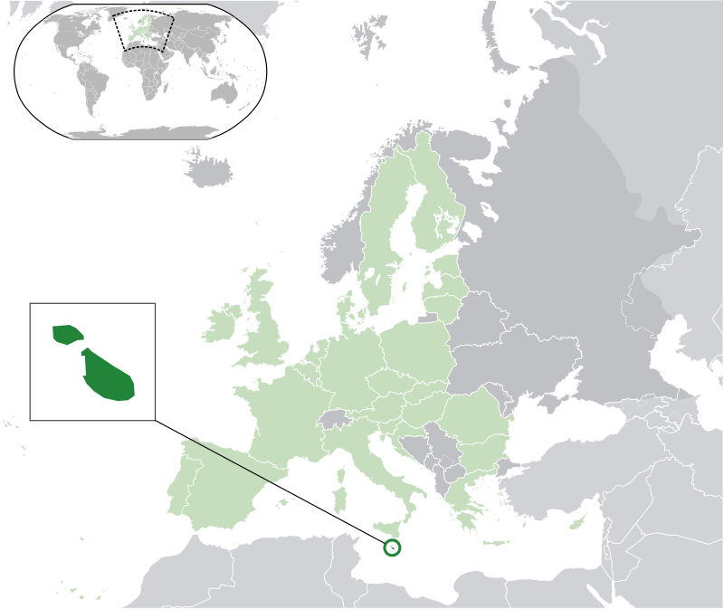

[](http://www.google.be/url?sa=i&rct=j&q=&esrc=s&frm=1&source=images&cd=&cad=rja&docid=z2UDSvEhtPiI9M&tbnid=zIhm_mtq3WIdfM:&ved=0CAUQjRw&url=http://www.barcelonashop.nl/vlag-nederland-110x75-cm.html&ei=WykXU8a-OYeStQb6-4HICg&bvm=bv.62286460,d.bGQ&psig=AFQjCNHzCDuvWhXDTNRio6S-hcJhEiLRjA&ust=1394113197929735)

# NEDERLAND

De organisatoren van een dorpsfeest zullen geld verliezen.

Als de muziek te luid is, krijgen ze boetes.

Afbeelding met speelgoed, voedsel, brandkraan, honing

Beschrijving is gegenereerd met zeer hoge betrouwbaarheidMet deze wet zal de kermis of braderij ophouden te bestaan.

Nederland gaat niet akkoord.

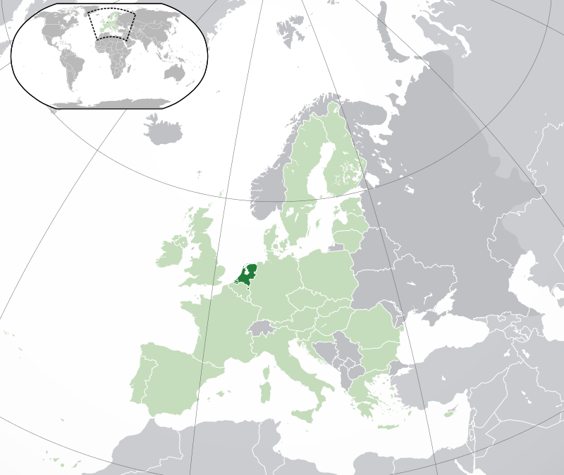

[](http://www.google.be/url?sa=i&rct=j&q=&esrc=s&frm=1&source=images&cd=&cad=rja&docid=5W8AUFXDkqQjWM&tbnid=cvpTKLu_w_1YkM:&ved=0CAUQjRw&url=http://www.janenjo.nl/Oostenrijk/Oostenrijk2009.html&ei=lisXU8nWNITatAaXsIC4Bg&bvm=bv.62286460,d.bGQ&psig=AFQjCNH3vQqrP2YKcsL_N9_5ZypTDEtjlA&ust=1394113802747883)

**OOSTENRIJK**

In het ene land zijn er meer klachten dan in het andere land.

Daar is de bevolking feestlawaai meer gewoon.

Afbeelding met speelgoed, voedsel, brandkraan, honing

Beschrijving is gegenereerd met zeer hoge betrouwbaarheidDaarom moeten de lidstaten zelf kunnen beslissen.  
Oostenrijk is niet akkoord.

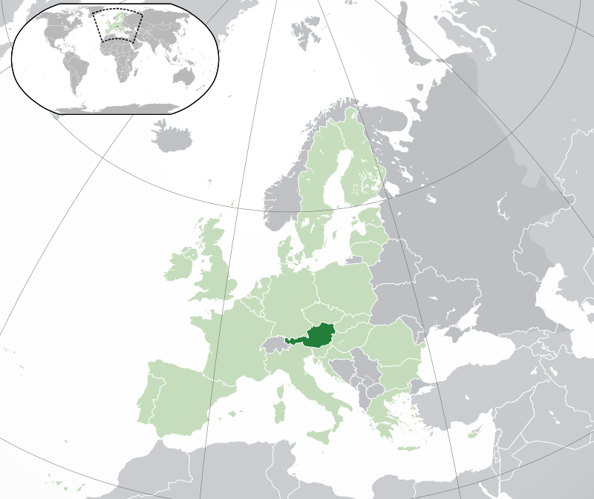

[](http://www.google.be/url?sa=i&rct=j&q=&esrc=s&frm=1&source=images&cd=&cad=rja&docid=eFe-k1JntYcgJM&tbnid=ODZyssNf9QV93M:&ved=0CAUQjRw&url=http://politiek.thepostonline.nl/2013/06/04/niet-alle-polen-en-bulgaren-zijn-crimineel/&ei=YysXU6LPI8XDtQbP-oDICA&bvm=bv.62286460,d.bGQ&psig=AFQjCNGzRDt875JAmvGKRggzMZ9MLXKuUg&ust=1394113758013887)

**POLEN**

71 procent van de tieners is zich bewust van de risico’s van te veel lawaai, maar doet niks om gehoorschade te voorkomen.

Bijna de helft van de jongeren heeft na het uitgaan soms last van een fluittoon, wat al wijst op gehoorschade.

Afbeelding met speelgoed, voedsel, brandkraan, honing

Beschrijving is gegenereerd met zeer hoge betrouwbaarheid

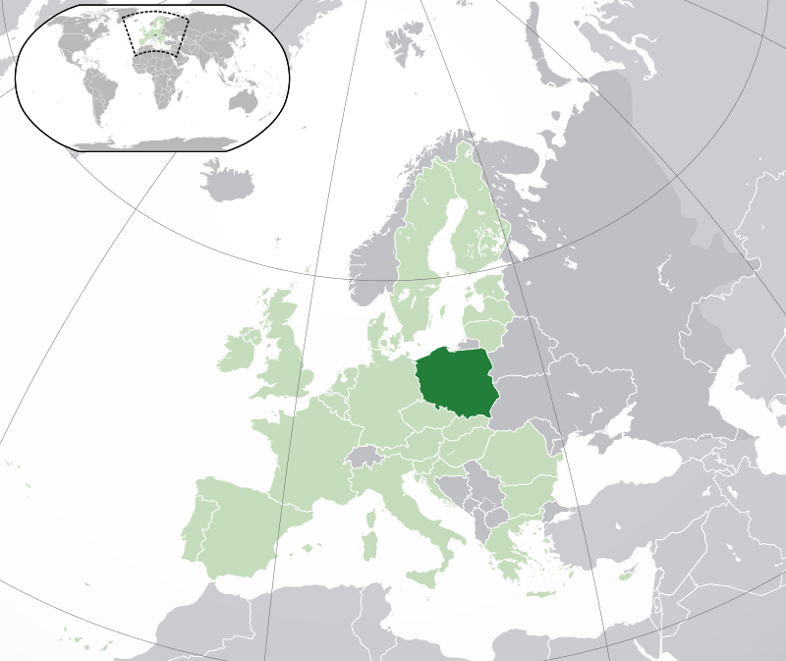Polen gaat akkoord.

[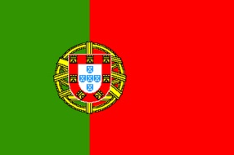](http://www.google.be/url?sa=i&rct=j&q=&esrc=s&frm=1&source=images&cd=&cad=rja&docid=_HRh-YjAm5mP1M&tbnid=gAEnxtXedq0FtM:&ved=0CAUQjRw&url=http://www.schildereninportugal.nl/&ei=qy0XU_HRCsidtQb684GoDw&bvm=bv.62286460,d.bGQ&psig=AFQjCNF9L1w3EjNdHXFd29iuibJpVOALfA&ust=1394114320990955)

**PORTUGAL**

In ons warme land zijn de mensen vaak tot ‘s nachts buiten.

De winkels en cafés zijn daarom tot laat open.  
  
Dat is belangrijk voor onze economie.

Afbeelding met speelgoed, voedsel, brandkraan, honing

Beschrijving is gegenereerd met zeer hoge betrouwbaarheid

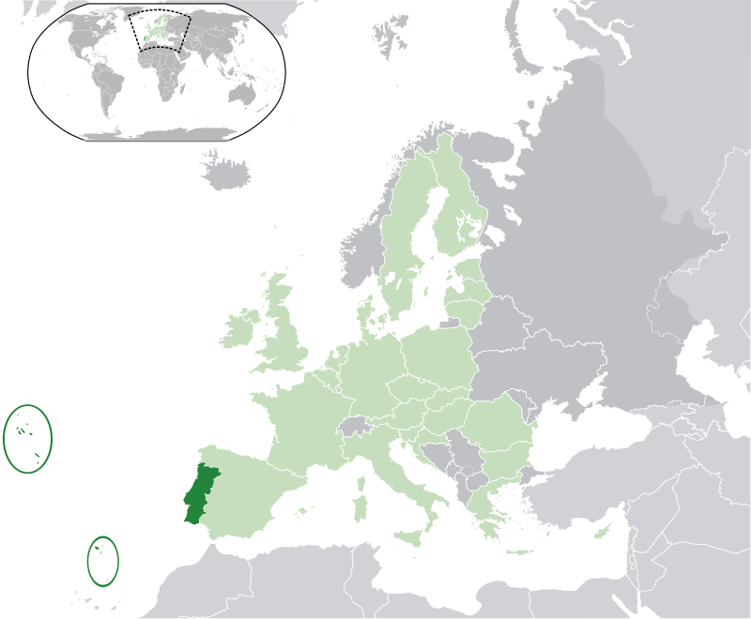Portugal gaat niet akkoord.

[](http://www.google.be/url?sa=i&rct=j&q=&esrc=s&frm=1&source=images&cd=&cad=rja&docid=YuJ5M6NaKpSTHM&tbnid=kU9vLmZ0f-fm8M:&ved=0CAUQjRw&url=http://www.flagchart.net/nato.htm&ei=2y0XU5W-EsTMtQaqpYGgAQ&bvm=bv.62286460,d.bGQ&psig=AFQjCNG_rtEXNztvNHSMxw5GkWvHKOHzLA&ust=1394114385067169)**ROEMENIË**

Wij hebben andere dringende problemen.

Roemenië is armer dan andere Europese landen.

Afbeelding met speelgoed, voedsel, brandkraan, honing

Beschrijving is gegenereerd met zeer hoge betrouwbaarheidEerst moet de EU die problemen oplossen en pas daarna kunnen we dit aandacht geven.

Roemenië gaat niet akkoord.

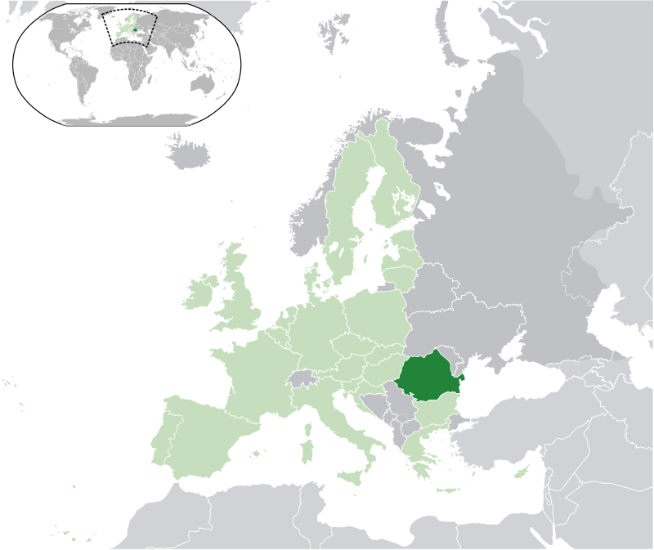

[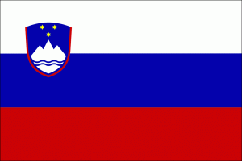](http://www.google.be/url?sa=i&rct=j&q=&esrc=s&frm=1&source=images&cd=&cad=rja&docid=66GhRl58bXZ47M&tbnid=4r1ybjdKObyfJM:&ved=0CAUQjRw&url=http://www.slovenie.nl/informatie/feitentabel&ei=7DcXU6mBEYOPtQaEqIHwDw&bvm=bv.62286460,d.bGQ&psig=AFQjCNE59k5zpv3pLC5cQGauiDGiZ_vSpw&ust=1394116959245305)**SLOVENIË**

Slovenië heeft al een geluidsbeperking voor muziekconcerten.

Maar het kan niet dat het muziekgeluid in het ene land hoger of lager mag zijn dan in het andere.

Laat ons dat met àlle lidstaten via deze Europese wet gelijk maken.

Afbeelding met speelgoed, voedsel, brandkraan, honing

Beschrijving is gegenereerd met zeer hoge betrouwbaarheid

Slovenië gaat akkoord.

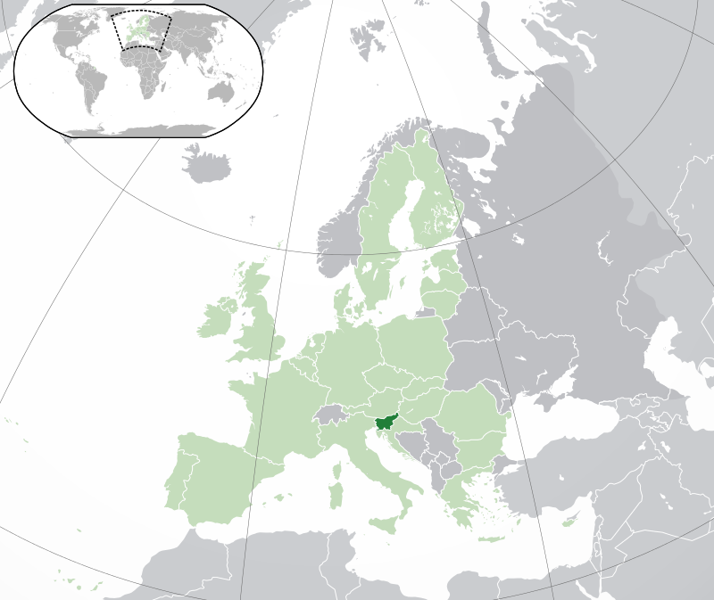[](http://www.google.be/url?sa=i&rct=j&q=&esrc=s&frm=1&source=images&cd=&cad=rja&docid=ZMKFB7ap3H-KEM&tbnid=o5argNvwwE0SqM:&ved=0CAUQjRw&url=http://www.flagchart.net/eu.htm&ei=JjgXU5SaGMyVswbVm4DoBg&bvm=bv.62286460,d.bGQ&psig=AFQjCNH9nJClTZNYimqXhLJVpvllk_Vnmg&ust=1394117017044910)

**SLOVAKIJE**

Bij een kermis, braderij of festival gaat het vaak om één moment.

Alleen op die avond is er dan wat meer lawaai.

De echte geluidshinder waar iets aan gedaan moet worden, komt van fabrieken, autosnelwegen en vliegtuigen.

Afbeelding met speelgoed, voedsel, brandkraan, honing

Beschrijving is gegenereerd met zeer hoge betrouwbaarheid

Slovakije gaat niet akkoord.

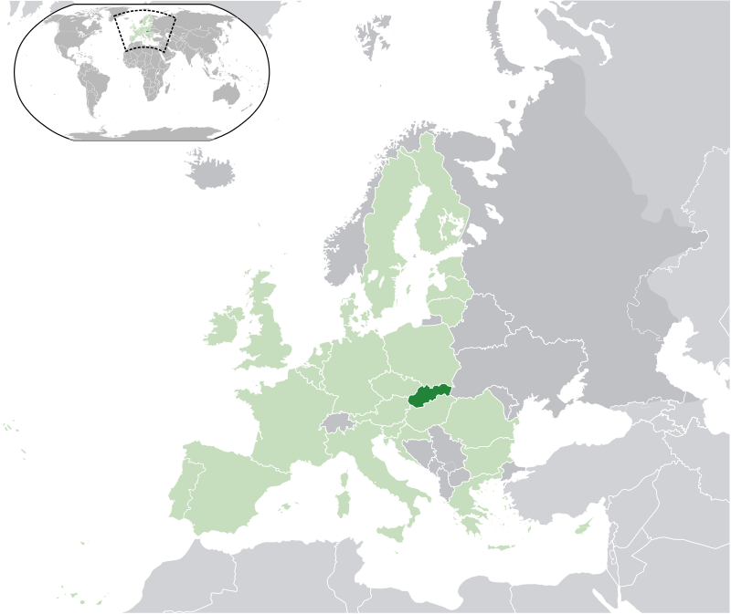[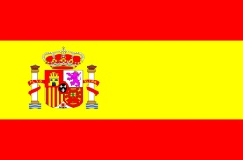](http://www.google.be/url?sa=i&rct=j&q=&esrc=s&frm=1&source=images&cd=&cad=rja&docid=GHGJdVi-8Zg5IM&tbnid=yw_RBY26IoG0MM:&ved=0CAUQjRw&url=http://www.gewoon-nieuws.nl/2012/06/spaanse-banken-slepen-euro-naar-afgrond/&ei=xTgXU8mJNsGbtQao-4GwBA&bvm=bv.62286460,d.bGQ&psig=AFQjCNFWgd8BwgMDeWkB0NCgfGjpvNYdFQ&ust=1394117169008588)

**SPANJE**

Muziekfestivals en kermissen zullen minder leuk worden en verdwijnen.

We hebben al veel werkloosheid en winkels moeten de deuren sluiten.

Met deze wet vrezen we nog meer economische problemen.

Afbeelding met speelgoed, voedsel, brandkraan, honing

Beschrijving is gegenereerd met zeer hoge betrouwbaarheid

Spanje is niet akkoord.

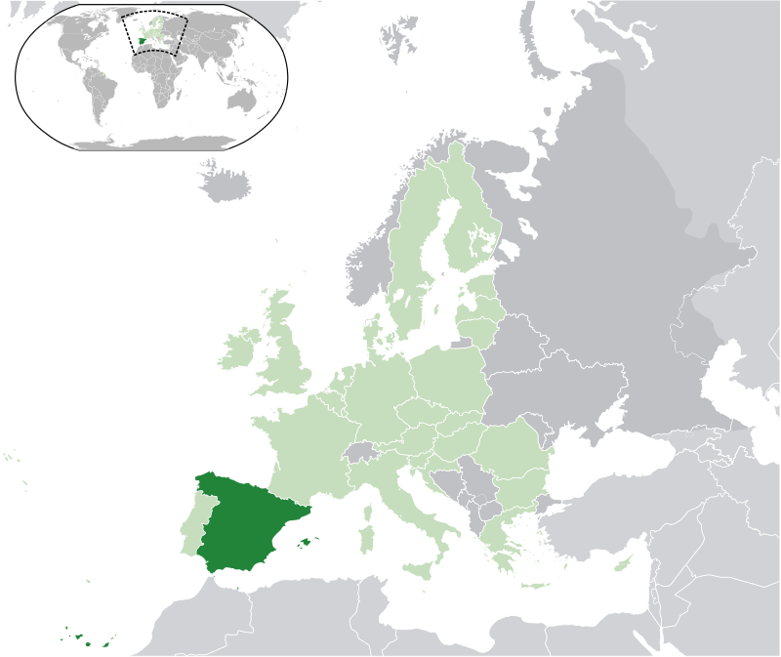[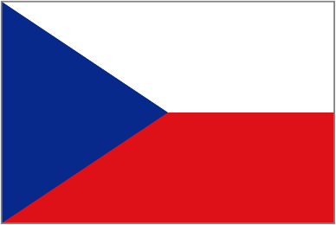](http://www.google.be/url?sa=i&rct=j&q=&esrc=s&frm=1&source=images&cd=&cad=rja&docid=bwlBwLul2iNOTM&tbnid=bWG8C1NIsekyyM:&ved=0CAUQjRw&url=http://www.guidodevliegher.be/map_fotos_per_land.htm&ei=eTgXU8CLH8TMtAbdrIGIBg&bvm=bv.62286460,d.bGQ&psig=AFQjCNHAxLSvyPycvOeN6SGXnxHxY83ZrA&ust=1394117097773295)

**TSJECHIË**

Het is niet goed voor de sfeer als een muziekconcert stiller moet.

De muzikanten en de bezoekers van het evenement zullen dit niet aanvaarden.

Pak het échte lawaai aan van auto’s, vliegtuigen en fabrieken.

Afbeelding met speelgoed, voedsel, brandkraan, honing

Beschrijving is gegenereerd met zeer hoge betrouwbaarheid

Tsjechië gaat niet akkoord.

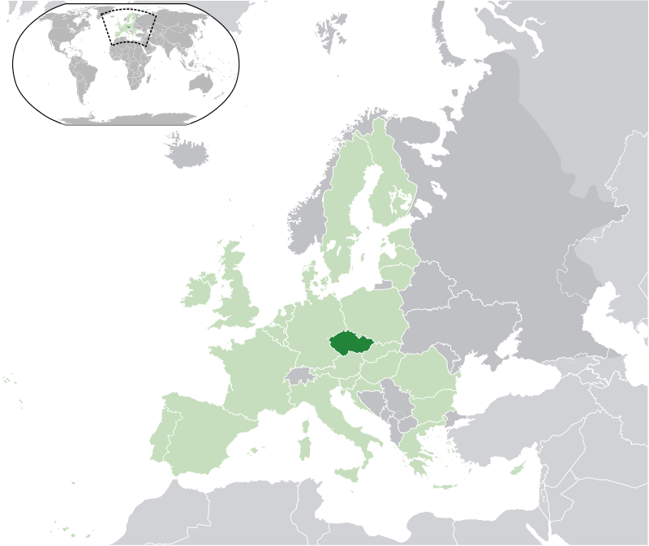

[](http://www.google.be/url?sa=i&rct=j&q=&esrc=s&frm=1&source=images&cd=&cad=rja&docid=jhlUMjBg8Lcb_M&tbnid=P6pYFuXlgM0DlM:&ved=0CAUQjRw&url=http://www.flagchart.net/uk.htm&ei=HDkXU_S7I4GmtAbI3IDQAg&bvm=bv.62286460,d.bGQ&psig=AFQjCNEedowt433iN7FCcjRKsqQIIIlITQ&ust=1394117252840549)**VERENIGD KONINKRIJK**

In het Verenigd Koninkrijk sluiten de meeste cafés om 23.00 uur.

Zo vermijden we problemen met nachtlawaai en alcohol.

Afbeelding met speelgoed, voedsel, brandkraan, honing

Beschrijving is gegenereerd met zeer hoge betrouwbaarheidHet Verenigd Koninkrijk gaat dus zeker akkoord!

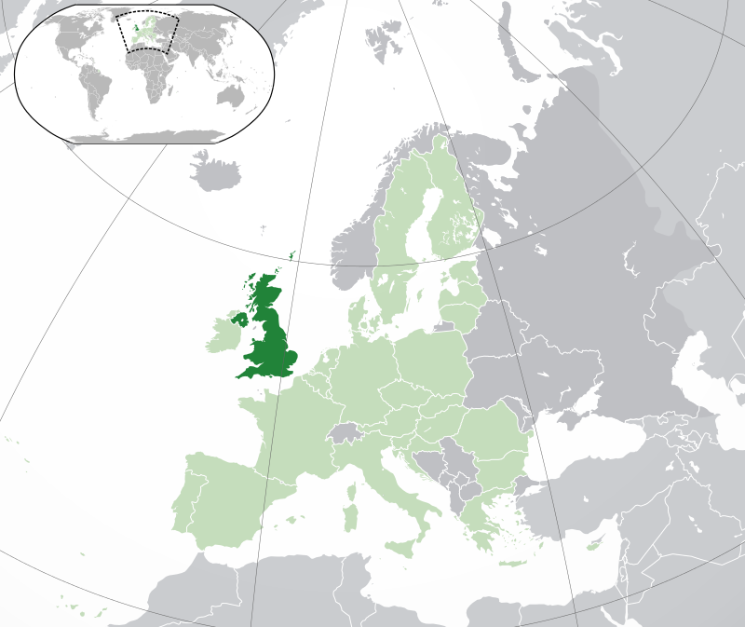

[](http://www.google.be/url?sa=i&rct=j&q=&esrc=s&frm=1&source=images&cd=&cad=rja&docid=IwcLLhGOAiI6hM&tbnid=wabqKJz6KqKc1M:&ved=0CAUQjRw&url=http://stalkredactie.wordpress.com/2009/11/05/de-zweden-komen/vlag-van-zweden/&ei=NToXU4CgC8KDtAb0uYHYDg&bvm=bv.62286460,d.bGQ&psig=AFQjCNGNa8uLBSa2HSq0teaR-yTlgjnYUw&ust=1394117333892766)

## ZWEDEN

Ons klimaat is koud en de mensen zijn al vroeg op de avond binnen.

Zo hebben we weinig klachten over lawaai.

Het echte gevaar van geluid is de muziek via de mp3-speler. Die zou een waarschuwing moeten geven.

Afbeelding met speelgoed, voedsel, brandkraan, honing

Beschrijving is gegenereerd met zeer hoge betrouwbaarheid

Zweden gaat niet akkoord.

